Основные результативные мероприятия военно-патриотического клуба «Ирбис» за 2017-18 учебный год

Февраль

Клуб участвовал в первенстве города Барнаула «А ну-ка парни», из 25 команд военно-патриотических клубов мы заняли 3 место, в личном первенстве Русских Вячеслав занял 3 место, сделав на турнике 14 раз «Выход силой» .
Районный смотр конкурс ВПК- 1 место
Март
Участие в краевых соревнования по огневой подготовке ( соревнование включало в себя следующие этапы:
стрельба из пневматической винтовки ( в положении лежа, с колена, стоя)
разборка сборка АК-74 и сборка магазина
метание гранаты в цель

- Стало традицией участие клуба в проведении встреч с участниками локальных войн: наши взрослые товарищи делятся воспоминаниями, показывают фотографии. Таких встреч за минувший год было две.
Апрель
Этот месяц был целиком посвящён подготовке к участию в Митинге ко Дню Победы и участию в акции «Бессмертный полк». И в мае курсанты клуба прошли по центральной площади села и представили на суд односельчан показательные выступления. А Вахта Памяти – это уже традиция!
В этот же месяц мы принимали участие в краевой игре «Зарница», в лагере «Юность» . Это был первый опыт участия в таких крупных соревнованиях. Познакомились с тактической игрой «Лазертак» , теперь знаем, что такое тропа разведчика.
Июль
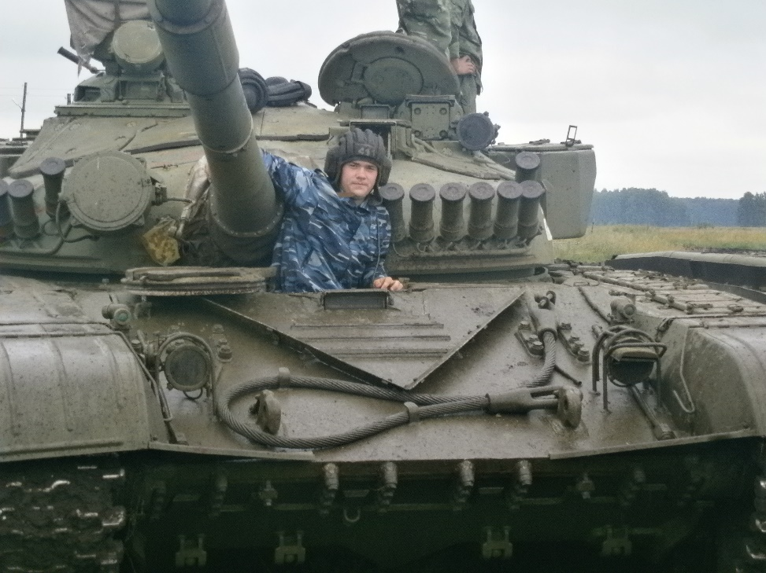
Курсанты клуба в этом месяце побывали в краевой профильной смене «Юный танкист», это были соревнования, к этому времени у нас уже был опыт, и мы заняли первое место в сводном протоколе. Курсанты ВПК показали отличные знания, чувство взаимопомощи, и физической готовности, в таких этапах как : горная подготовка, по переправа через реку, а самое главное это выживание в природной среде и прохождение больших расстояний по горной местности.
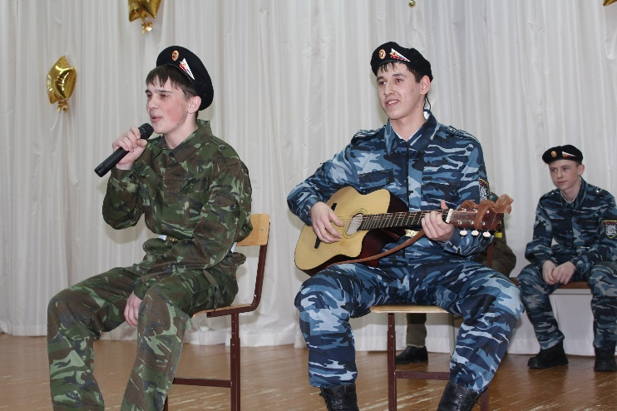
Май
Участие в митинге села, «Вахта памяти», прохождение строевой песней по площади села.
Встреча с «детьми войны».
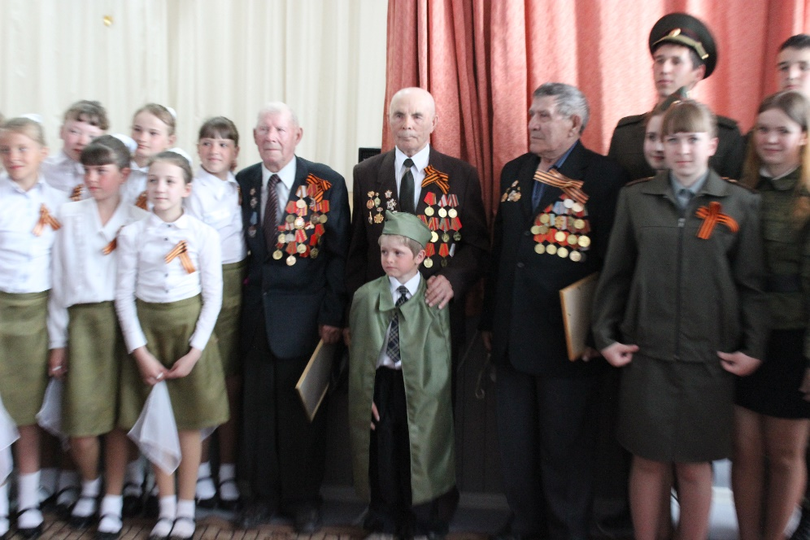
Июнь
Военно- полевые сборы
От клуба участвовало 5 человек
По итогам сборов в общекомандном зачете школа заняла 1 место.
Июль
2 недели провели члены ВПК Ирбис на раскопках в р. Карелии в составе краевого отряда памяти «Высота»

Сентябрь
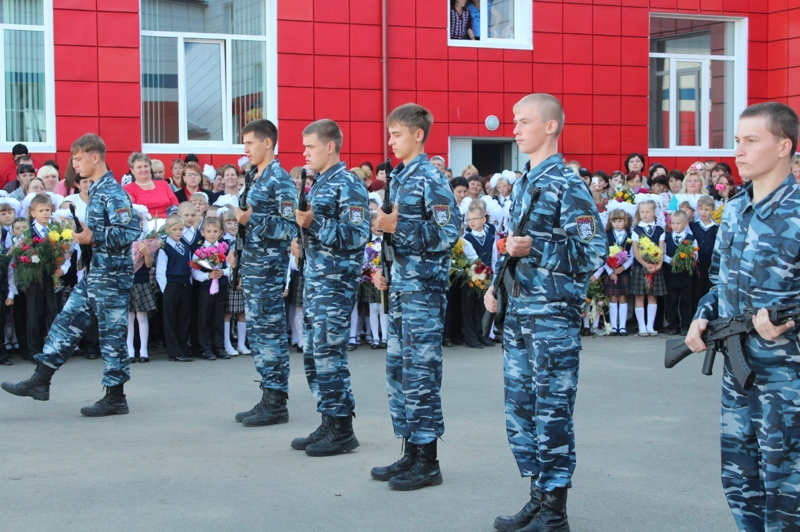
Участие в общешкольной линейке посвященной Дню Знаний (вынос флага, показательные выступления)
Октябрь
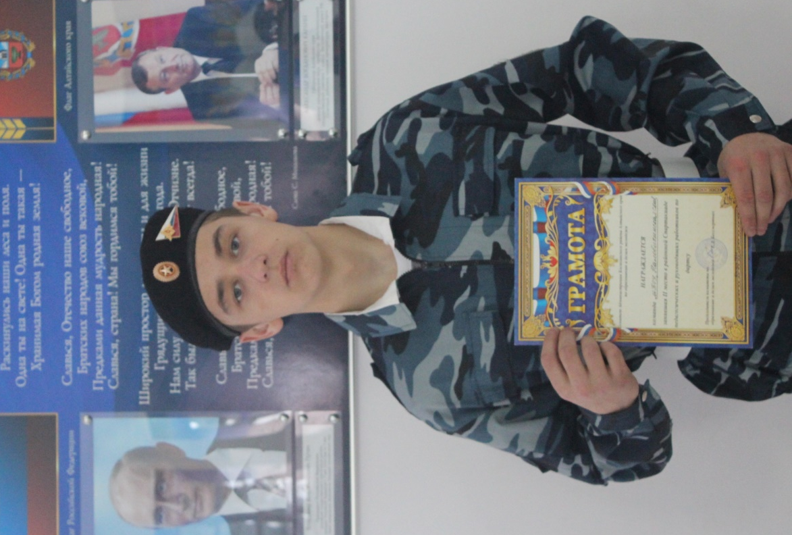
Посвящение в члены клуба новобранцев
Ноябрь
29 ноября приняли участие в мероприятии, в ЗАТО «Сибирский» в рамках взаимодействия клубов.
Декабрь
Наш клуб участвовал в первенстве города Барнаула «А ну-ка парни», из 19 команд военно-патриотических клубов мы заняли 5-е место, а курсант Бражников Иван 1-е место в личном первенстве толчок гири и курсант Креклин Роман 1-е место по сборке и разборке автомата.

